**Rádio Definido por Software e sua importância para o mundo atual**

Jackson Platiny Soares Leite

[jacksonplatiny@hotmail.com](mailto:jacksonplatiny@hotmail.com). Instituto Federal da Paraíba.

**Resumo**

Rádio Definido por Software (SDR) é sistema de radiocomunicação onde os componentes tradicionalmente implementados em hardware são implementados por meio de *software* em um computador pessoal ou sistema embarcado. Embora o conceito de SDR não seja novo, os recursos em rápida evolução da eletrônica digital tornam práticos muitos processos que antes só eram teoricamente possíveis. Um sistema SDR básico pode consistir de um computador pessoal equipado com uma placa de som ou outro conversor analógico para digital, precedido por alguma forma de *front-end* de adaptador de radiofrequência (RF). Quantidades significativas de processamento de sinal são entregues ao processador de propósito geral, em vez de serem feitas em *hardware* de finalidade especial (circuitos eletrônicos). Tal projeto produz um rádio que pode receber e transmitir protocolos de rádio amplamente diferentes com base no software usado. Os rádios de *software* têm utilidade significativa para os serviços militares e de telefonia celular, os quais devem atender a uma grande variedade de protocolos de rádio em mudança em tempo real, portanto é necessário entender o conceito e o seu surgimento a fim de buscar um melhor entendimento sobre o assunto e sintetizar a sua essência.

**Palavras-chave:** Rádio definido por software; hardware; eletrônica digital; processamento de sinal.

**Abstract**

*Software Defined Radio (SDR) is a radio communication system where components traditionally implemented in hardware are implemented through software on a personal computer or embedded system. Although the concept of SDR is not new, the rapidly evolving features of digital electronics make many processes that previously were only theoretically possible. A basic SDR system may consist of a personal computer equipped with a sound card or other analog-to-digital converter, preceded by some form of RF front end. Significant amounts of signal processing are delivered to the general purpose processor rather than being made into special purpose hardware (electronic circuits). Such a project produces a radio that can receive and transmit widely different radio protocols based on the software used. Software radios have significant utility for military and cellular services, which must serve a wide variety of changing radio protocols in real time, therefore it is necessary to understand the concept and its emergence in order to seek a better understanding about the subject and synthesize its essence.*

***Keywords:*** *Software Defined Radio; hardware; digital electronics; signal processing.*

**Introdução**

Em nossa sociedade, vive-se uma evolução tecnológica constante, precisando sempre de meios e tecnologias mais úteis, simplificadas e precisas quanto possíveis, e na área da telecomunicação não poderia ser diferente. Uma área onde pode-se notar um grande avanço cientifico é a área de equipamentos que estão diretamente ligados a radiocomunicação. A necessidade de torná-los mais rápidos, com melhor qualidade e menores, deu início aos estudos e pesquisas sobre o que viria a ser os Rádios definidos por *softwares* (SDR). O SDR é um sistema de radiocomunicação onde seus componentes tipicamente implementados em *hardware*, como misturadores de frequência, filtros e amplificadores, são implementados em software, fazendo uso de um computador ou algum dispositivo de computação embutido. É basicamente formado por um computador que possui uma placa de som, um conversor digital ou analógico ligado a um adaptador de radiofrequência (RF). É capaz de processar um sinal obtido através de uma transmissão com a implementação do *hardware* de um rádio através de *software*, possibilitando a execução desse sinal em um processador ou computador, necessitando apenas da antena de recepção para capturar o sinal. Porém, esta tecnologia ainda tem suas limitações, muito embora exista também algumas possíveis soluções para esses encalços. Para Letícia Barros (Barros 2007), um SDR busca três características principais: i) reconfigurabilidade, que está ligada a capacidade de alterar o funcionamento do rádio, ii) flexibilidade que diz respeito a facilidade de aceitar toda a reconfigurabilidade aplicada sem precisar de mudanças na arquitetura do rádio e, iii) modularidade, que é a possibilidade das partes que definem o sistema serem executadas em módulos distintos. O SDR é, portanto, constituído por *software* e baseado em processamento digital de sinais, podendo ser utilizado tanto em serviços de telefonia celular como no cenário militar, sendo fervorosamente utilizado também no radioamadorismo. De acordo com a Wireless Innovation Forum (Wireless Innovation Forum), o SDR tem tudo para se tornar a tecnologia predominante no setor de comunicações de rádio, pois eles juntamente com as antenas definidas por software são essenciais para facilitar o rádio cognitivo. Além de tudo isso, ainda possui flexibilidade suficiente para evitar a limitação do espectro, o que possibilita que vários transmissores transmitindo no mesmo lugar ou na mesma frequência sofram muito pouca interferência, normalmente fundindo-se a uma ou mais técnicas de detecção de erros e de correção, fazendo assim com que aja meios para corrigir todos os erros que pudessem vir a ser causados por essas interferências. Outra coisa interessante sobre sua funcionalidade e qualidade é a antena usada nele, que bloqueia o sinal direcional, fazendo com que os receptores possam resistir melhor quanto às interferências de outras direções, o que permite que seja detectado transmissões mais fracas.

**Historia**

O termo ‘*Software radio*’ foi cunhado em 1984 por uma equipe do Texas Garland, Divisão de E-Systems Inc. (agora conhecida como Raytheon) para se referir a um receptor de banda-base digital e publicado em seu boletim eletrônico da empresa E-Team (P. Johnson 1985) Um laboratório de *software* relacionado a conceitos de rádio foi criado pela equipe da E-Systems que popularizou o rádio de *software* em agências governamentais (P. Johnson 1985). Esse protótipo consistia em um receptor de banda-base digital que possuía demodulação para sinais de banda larga, normalmente com milhares de toques de filtros adaptáveis, usando processadores de matriz múltiplas que acessavam a memória compartilhada. O rádio transceptor definido por *software* foi primeiramente projetado na Alemanha por Helmuth Lang e Peter Hoeher, no Estabelecimento Aeroespacial Alemão de Pesquisa (DLR) em 1988 (P. Hoeher e H. Lang 1988). O responsável por adotar o termo Rádio Definido por Software e publicar o seu primeiro trabalho sobre o mencionado tema foi Joseph Mitola no ano de 1992. Ainda que o conceito tenha sido proposto pela primeira vez em 1991, o SDR tem suas origens no setor de defesa desde o final de 1970, tanto nos Estados Unidos quanto na Europa. Uma de suas primeiras iniciativas públicas foi o projeto *SPEAKeasy* I (1990-1995), cujo objetivo era mostrar para o grupo tático de controle aéreo terrestre da Força Aérea dos EUA um rádio que pudesse operar entre 2 MHz a 2 GHz e assim interoperar com rádios terrestres, da Força Aérea, navais e satélites. Um dos objetivos especificados era fornecer um formato novo de sinal em duas semanas a partir do início e demonstrar um rádio no qual pudesse ser conectado várias peças e *softwares* pelos seus contratantes. Houveram problemas de início em filtrar adequadamente as emissões que eram alheias a banda, e ele não conseguia manter várias conversas no ar de uma só vez. A arquitetura desenvolvida no projeto embora fosse prática, não tinha pontos de semelhança com nenhuma outra desenvolvida até então, no ponto de vista do software, e ela foi refinada no MMITS Forum (1996-1999), inspirando a equipe de processos integrados do DoD para sistemas de comunicação modular programável a prosseguir com o que veio a ser o Joint Tactical Radio System (JTRS). Na fase II do projeto *SPEAKeasy*, o foco era conseguir desenvolver uma arquitetura reconfigurável mais rapidamente, podendo assim ter várias conversas ao mesmo tempo, utilizando uma arquitetura de *software* aberta que conectasse os canais, além também de quererem torná-lo menor, mais barato e mais leve. Foi produzido um rádio de demonstração em menos de 1 ano e meio dentre 3 anos de projeto e o protótipo foi tão bem sucedido que a pesquisa foi interrompida e o rádio entrou em processo de produção mesmo variando apenas de 4 MHz a 400 MHz. O *software* arquitetado foi tão eficiente que identificava interfaces padrões para diferentes módulos de rádio, como controle da radiofrequência para gerenciar as partes analógicas do rádio, demodulação dentre outras coisas. O projeto foi o primeiro conhecido a usar FPGAs (*field programmable gate arrays*) para processamento digital de dados de rádio. O tempo para reprogramar estes foi um problema que limitava a aplicação do rádio. Hoje, o tempo para escrever um programa para um FPGA ainda é significativo, mas o tempo para baixar um programa FPGA armazenado é de cerca de 20 milissegundos. Isso significa que um SDR poderia alterar os protocolos e freqüências de transmissão em um quinquagésimo de segundo, provavelmente não uma interrupção intolerável para essa tarefa. Além de tudo isso, o rádio ainda era capaz de diferenciar dados secretos não segurados (*red*) e os dados protegidos por criptografia (*black*).

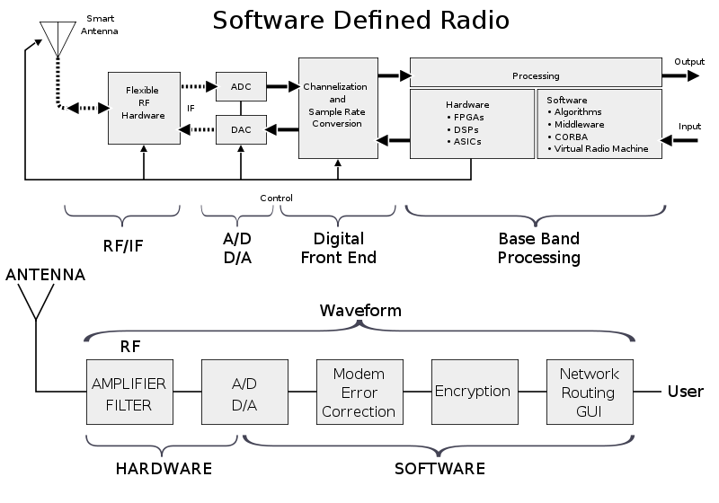

Figura 1. Ideia de Rádio Definido por Software (Wireless Innovation Forum)

**Aplicabilidade**

Uma área que utiliza fortemente essa tecnologia é, ainda, a área militar devido a todo seu histórico e utilidade para a mesma, por facilitar a comunicação. O JTRS foi o programa que mais contribuiu para esta realidade (Wireless Innovation Forum). Seu objetivo foi alcançado através de uso de sistemas SDR baseados em uma arquitetura de comunicações de software aberta (SCA). Este padrão usa o CORBA em sistemas operacionais POSIX para coordenar vários módulos de *software*. O programa está fornecendo uma nova abordagem flexível para atender às diversas necessidades de comunicação de soldados por meio da tecnologia de rádio programável por *software*. Todas as funcionalidades e expansibilidade são construídas sobre o SCA. O SCA, apesar de sua origem militar, está sob avaliação por fornecedores de rádio comercial para aplicabilidade em seus domínios, mesmo que possa apresentar de início alguns problemas a respeito de seu uso não militar, como o fato de que civis não necessitam de fato dessa tecnologia podendo se contentar com a que já possuem, por questões econômicas com relação ao mercado de massa, entretanto, ainda com esse impasse, o SDR pode ser uma opção válida, graças a sua flexibilidade inerente, podendo render benefícios substanciais a longo prazo, já que os custos fixos de implementação diminuíram bastante nos últimos anos há ponto de superar o custo de redesenho iterativo de sistemas construídos propositadamente para os fins do mesmo, o que explica o crescente interesse comercial sobre esta tecnologia. O *software* de infraestrutura baseado em SCA e as ferramentas de desenvolvimento rápido para educação e pesquisa em SDR são fornecidos pelo projeto Open Source SCA Implementation – Embedded (OSSIE). A *Wireless Innovation Forum* financiou o projeto *SCA Reference Implementation*, que foi uma implementação de código aberto da especificação SCA (SCARI) e pode ser baixada gratuitamente na internet. Um outro exemplo além do uso militar dessa tecnologia, seria o uso dessa tecnologia em sistemas da 3ª geração de telefonia móvel (3G), tanto na área comercial quanto em âmbitos governamentais, civis e militares. Os operadores de telecomunicações também estão aderindo à utilização de Rádio Definido por Software, visando a redução de custos, inclusive já existem torres de celular SDR que realiza todo o processamento de dados em servidores em nuvem, reduzindo o consumo de energia e caminhando para a implementação das funcionalidades via software, sendo executado em locais propícios às atualizações das funções de rede. Existem algumas empresas desenvolvendo seus próprios receptores que utilizam dessa tecnologia para utilização como navegação marítima e rádio amador, esta segunda também muito associada com esta tecnologia. É possível que a frequência seja sintonizada em diferentes partes do mundo, através de grupos de rádio amador que fazem uso de receptores SDR ligados à Internet, o que os desobriga de realizar a compra de seus próprios SDRs. A aplicabilidade dele se torna mais e mais necessária e útil a medida que o mesmo é popularizado por ser uma solução econômica devido ao aumento de produtos que o aceitam e necessitam da sua tecnologia para um melhor funcionamento, como no caso das aplicações militares que necessitam de uma plataforma de comunicação eficaz e barata, para realizar operações táticas com diversos propósitos com maestria e precisão.

**Estrutura**

Sua estrutura divide-se em 2 partes dominantes, sendo o *front-end* de rádio, que a ele são atribuídos o recebimento e a transmissão das frequências de rádio e o *back-end* de rádio, que a ele fica atribuído o processamento do sinal.

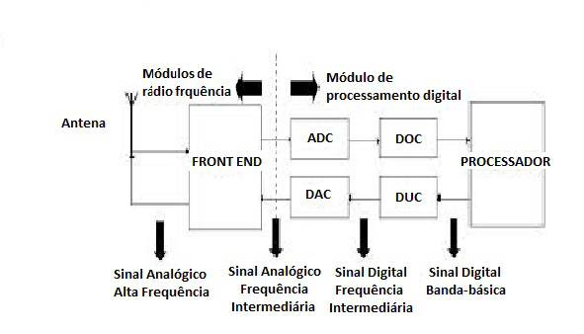

Figura 2. Transceptor SDR (Site Flex Radio)

Na tecnologia SDR o hardware faz parte do *front-end*, já o software ordena o processamento no *back-end*. Tendo em vista que o SDR pode capitar e transmitir sinal ao mesmo tempo, o *front-end* o prepara para a conversão AD (analógico/digital) possibilitando o processamento do mesmo, por meio de uma amplificação do sinal, mudando para uma frequência intermediária quando o sinal é recebido ou para a frequência original do sinal, quando este é transmitido. Joseph Mitola (2002) define o SDR como sendo um rádio cuja modulação das formas de onda do canal é definida em *software*. Isto é, as formas de ondas são geradas como sinais digitais amostrados, convertidas de digitais para analógicas por um conversor DA de banda larga, que captura todos os canais do nó do RDS. O receptor, por sua vez, captura o sinal, faz um abaixamento de frequência e demodula a forma de onda do canal por meio de um software que roda sobre um processador de uso geral. Foram implantados os componentes DDC (*Digital Down Converter*) e o DUC (*Digital Up Converter*) em sua tecnologia para que fosse respeitado o teorema de amostragem de Nyquist, para que após digitalizar o que foi processado, o sinal digital de frequência intermediária fosse convertido em um sinal digital de banda básica, para evitar que o processamento fosse feito em velocidades altas. Como visto na figura 2, o DUC realiza o inverso do DDC, permitindo que o sinal volte a frequência digital intermediária, apto para o conversor DA (Digital-Analógico), enquanto que o DDC efetua a remostragem do sinal digital de mesma frequência para o sinal digital de banda base. Responsável pela tradução de uma sequência de dados digitais, um transceptor digital trabalha com ondas eletromagnéticas que exibem exclusivamente bits com atribuições físicas. A amplitude, frequência da onda e sua fase são algumas das características dessas atribuições físicas. Demonstrando que diferentes níveis de amplitude, frequência ou de fase podem ser representados por combinações desiguais de bits. O módulo de processamento digital está diretamente ligado ao DDC que se encarrega de processar o sinal antes do SDR.

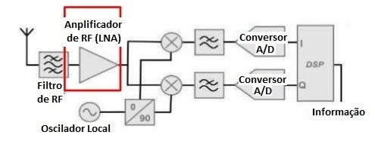

Figura 3. Diagrama de bloco conversão (Site Flex Radio)

O módulo de front end de um SDR obtém algumas limitações tecnológicas, principalmente com relação aos conversores D/A e A/D, o que propicia melhor estudo ao projeto do sinal entre a antena e os ADC e DAC, buscando independente da modulação, um SDR ideal que possa transmitir qualquer nível de potência, faixa de frequência, largura de banda ou sinal.

**Conclusão e Considerações finais**

Após análise de bibliografia pesquisada sobre o Rádio Definido por Software, pode-se afirmar que é uma tecnologia com vários pontos positivos, bastante rentável e de boa qualidade, podendo ser aplicada em diversas áreas com suas devidas finalidades, assim como também é uma tecnologia que facilita para os desenvolvedores de sistemas, através de plataformas *open source*, que podem ser encontradas gratuitamente na internet, a melhor forma de manusear as modificações e reparos de equipamentos, tudo isso através de softwares, o que facilita na diminuição de hardware necessário, que implicaria em gastos devido a necessidade de peças, por exemplo. Sendo o SDR baseado em processar sinais que são convertidos em analógico-digital e digital-analógico, é possível considerar que se trata de um rádio capaz de propiciar aplicações inesperadas a fim de atender demandas repentinas no momento da criação do sistema e que sua capacidade de processamento é extremamente interligada a modificação do hardware por meio de uma interface gráfica implementada em software. A tecnologia também oferece o uso de receptores SDR diretamente conectados a internet, o que barateia ainda mais e proporciona o uso dessa tecnologia por empresas. A tecnologia ainda pode ser aperfeiçoada no que tange aos conversores e aos processadores, que necessitam de uma performance mais avançada, para um melhor processamento de dados de acordo com a frequência esperada.

**Referências**

BARROS, Letícia Garcia de. O Rádio Definido por Software. Brasília: ENE/UnB, 2007.

Dillinger, Madani, Alonistioti. Wiley. *Software defined radio: architectures, systems and functions*, 2003.

Mitola III, J. *Software radios-survey, critical evaluation and future directions. National Telesystems Conference*. pp. 13/15 to 13/23, 1992

P. Hoeher and H. Lang, "Coded-8PSK modem for fixed and mobile satellite services based on DSP," in Proc. First Int. *Workshop on Digital Signal Processing Techniques Applied to Space Communications*, ESA/ ESTEC, Noordwijk, Netherlands, 1988

P. Johnson, "*New Research Lab Leads to Unique Radio Receiver,*" E-Systems Team, 1985, Vol. 5, No. 4, pp 6-7 http://chordite.com/team.pdf

Site SDR Forum. http://www.sdrforum.org.

Site Flex Radio SDR Transceiver http://www.flex-radio.com/

Site Wireless Innovation Forum. http://www.wirelessinnovation.org.

RJ Lackey and DW Upmal, complemento no artigo "*Speakeasy: The Military Software Radio*", *IEEE Communications Magazine*, artigo principal de Mitola "*Software Radio Architecture*", 1995.